Как узнать, какие льготы в г. Москве предоставляются при уплате имущественных налогов физических лиц
25.01.2022
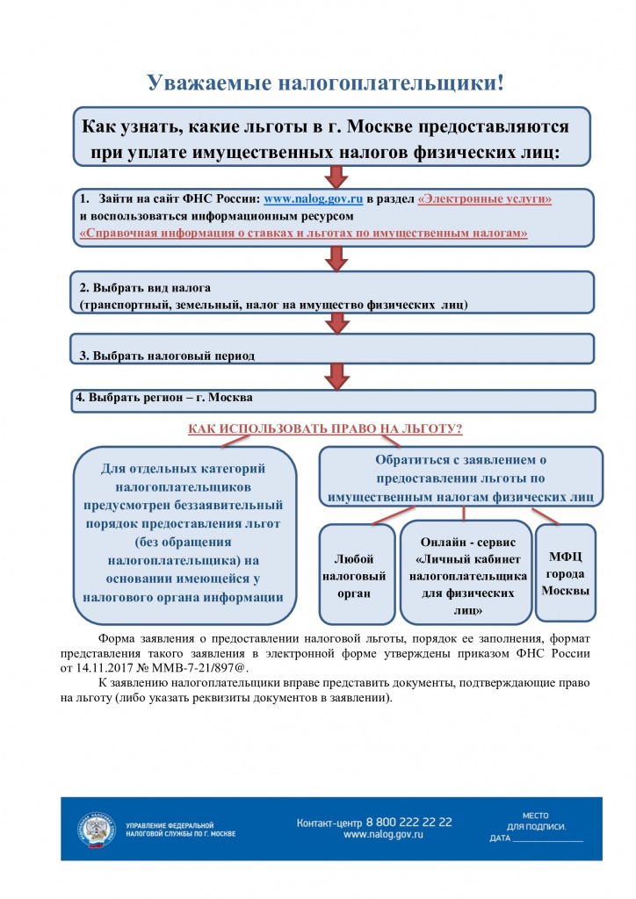

Адрес страницы: http://nizhegorodsky.mos.ru/information-on-taxes-and-taxation/detail/10579885.html
Управа Нижегородского района города Москвы

